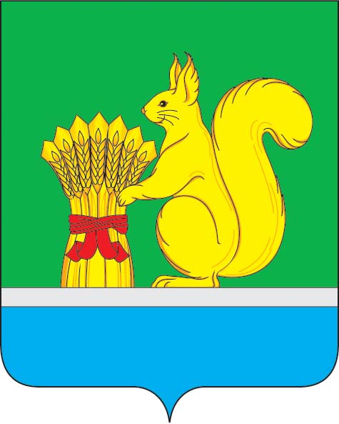
ГЛАВА УРЖУМСКОГО МУНИЦИПАЛЬНОГО РАЙОНА
ПОСТАНОВЛЕНИЕ
21.03.2025 № 3
г. Уржум, Кировская область

О проведении
публичных слушаний по отчету об исполнении бюджета Уржумского муниципального района за 2024 год

В соответствии с Федеральным законом от 06.10.2003 № 131-ФЗ «Об общих принципах организации местного самоуправления в Российской Федерации», статьей 18 Устава муниципального образования Уржумский муниципальный район Кировской области, Положением о публичных слушаниях в муниципальном образовании Уржумский муниципальный район Кировской области, утвержденным решением Уржумской районной Думы от 09.10.2015 № 52/375, Положением о бюджетном процессе в муниципальном образовании Уржумский муниципальный район Кировской области, утвержденным решением Уржумской районной Думы от 29.10.2013 № 31/253:
1. Провести 23 апреля 2025 года в 15 час. 00 мин. в малом зале администрации Уржумского муниципального района по адресу: г. Уржум, ул. Рокина, 13, публичные слушания по обсуждению отчета об исполнении бюджета Уржумского муниципального района за 2024 год.
2. Назначить Гребнева И.В. заведующего отделом по взаимодействию с органами местного самоуправления и СМИ администрации Уржумского муниципального района, ответственным лицом за подготовку и проведение публичных слушаний.
3. К участию в публичных слушаниях приглашаются депутаты Уржумской районной Думы, руководители предприятий, учреждений и организаций независимо от форм собственности, население Уржумского района.
4. Настоящее постановление с проектом решения Уржумской районной Думы «Об исполнении бюджета Уржумского муниципального района за 2024 год» опубликовать в информационном бюллетене органов местного самоуправления Уржумский муниципального района и разместить на официальном сайте Уржумского муниципального района.

Глава Уржумского
муниципального района В.В. Байбородов

